ЧЕЛЯБИНСКАЯ ОБЛАСТЬ

СОБРАНИЕ ДЕПУТАТОВ
ЗЛАТОУСТОВСКОГО ГОРОДСКОГО ОКРУГА

РЕШЕНИЕ
№ 69-ЗГО от 02.10.2018 г.

О внесении изменений в решение Собрания депутатов Златоустовского городского округа от 02.03.2007 г. № 10-ЗГО «Об утверждении Генерального плана г.Златоуста и Правила землепользования и застройки города Златоуста»

В соответствии с Градостроительным кодексом Российской Федерации, Федеральным законом «Об общих принципах организации местного самоуправления в Российской Федерации» от 06.10.2003 г. № 131-ФЗ, Уставом Златоустовского городского округа, в связи с необходимостью уточнения градостроительного зонирования территории города, на основании заключения о результатах публичных слушаний по внесению изменений в «Правила землепользования и застройки города Златоуста» от 10 мая 2018 г.,
Собрание депутатов Златоустовского городского округа РЕШАЕТ:

1. Утвердить изменения в Генеральный план города Златоуста и Правила землепользования и застройки города Златоуста, утвержденные решением Собрания депутатов Златоустовского городского округа от 02.03.2007 г. №10-ЗГО (в редакции решений: от 03.02.2017 г. № 4-ЗГО, от 05.05.2017 г. № 24-ЗГО) согласно приложению к настоящему решению.
2. Опубликовать данное решение в официальных средствах массовой информации и в сети «Интернет».
3. Контроль исполнения решения возложить на комиссию по промышленности, предпринимательству и строительству.

Председатель Собрания депутатов  Златоустовского городского округа | А.М. Карюков

Приложение
к решению Собрания депутатов
Златоустовского городского округа
от 02.10.2018 г. № 69-ЗГО

Изменения в решение Собрания депутатов Златоустовского городского округа
от 02.03.2007 г. № 10-ЗГО «Об утверждении Генерального плана города Златоуста и
Правил землепользования и застройки города Златоуста» (в редакции решений: от 03.02.2017 г. № 4-ЗГО, от 05.05.2017 г. № 24-ЗГО):

1. Объединение территориальных зон 03 03 02 В.1.1., 03 03 05 В.1.1., и 03 03 07 В.1.1. (зона усадебной застройки и коттеджной застройки), за счет уменьшения территориальной зоны А.4.1. (парки, скверы, бульвары, набережные, пляжи), уточнение габаритов территориальной зоны 03 03 01 К.5. (зона воздушных В/В ЛЭП (с ПС), частичное изменение габаритов территориальной зоны 03 03 03 Б.1. ( административно-деловая , торгово- бытовая, культурно-просветительская, общественно-коммерческая зона), ликвидация территориальной зоны 03 03 03 Б.1.(Административно-деловая, торгово-бытовая, культурно-просветительская, общественно-коммерческая зона), ликвидация территориальной зоны 03 02 10 А.4.1. (парки, скверы, бульвары, набережные, пляжи).

Юго-восточный планировочный район (03), градостроительных зон 03 03
Вносимое изменение в «Правила землепользования и застройки территории г. Златоуста»
Границы  квартала | Характер  вносимых изменений | Номер  градостроительной зоны | Градостроительный индекс подзоны
Границы  квартала | Характер  вносимых изменений | Номер  градостроительной зоны | действующее  зонирование | с учетом  изменений
1 | 2 | 3 | 4 | 5
адресный ориентир: Челябинская область, г. Златоуст, ул. Родниковая, ул. Ольховая, площадь 40000 кв.м. | объединение территориальных зон 03 03 02 В.1.1., 03 03 05 В.1.1., и 03 03 07 В.1.1. (зона усадебной застройки и коттеджной застройки), за счет изменения территориальной зоны А.4.1. (парки, скверы, бульвары, набережные, пляжи), уточнение габаритов территориальной зоны 03 03 01 К.5. (зона воздушных В/В ЛЭП (с ПС), частичное изменение габаритов территориальной зоны 03 03 03 Б.1. ( административно-деловая , торгово- бытовая, культурно-просветительская, общественно-коммерческая зона)  Ликвидация территориальной зоны 03 03 03 Б.1.(Административно-деловая, торгово-бытовая, культурно-просветительская, общественно-коммерческая зона)  Ликвидация территориальной зоны 03 02 10 А.4.1. (парки, скверы, бульвары, набережные, пляжи)  Сохранение остальных территориальных зон без изменения (в границах и по функциональному использованию) | 03 03 | 03 03 04 А.4.1.  03 03 02 В.1.1.  03 03 05 В.1.1.  03 03 07 В.1.1.  03 03 01 К.5.  03 03 03 Б.1.  03 02 10 А.4.1. | 03 03 04 А.1.  03 03 02 В.1.1.  03 03 01 К.5.

Примечание: На «Карте градостроительного зонирования территории города» и в пояснительной записке приняты следующие обозначения:

03 03 04 А.4.1.
вид территориальной зоны
__________№ территориальной зоны
№ градостроительной зоны по «Карте градостроительного
зонирования»
№ планировочного района по «Генеральному плану города»

2. Изменения в «Карту градостроительного зонирования территории города Златоуста» (градостроительная зона 03 03)

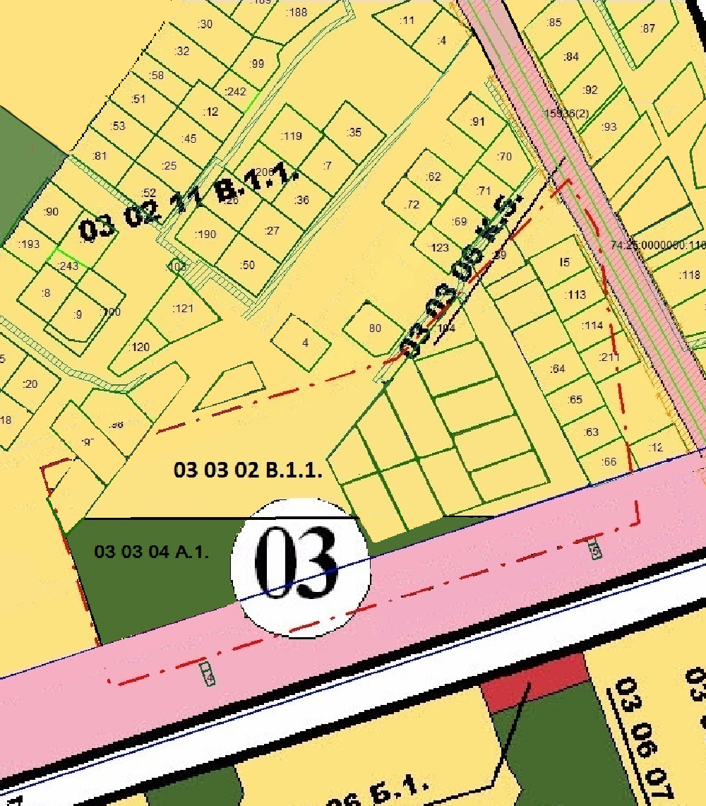

Глава Златоустовского городского округа В.А. Жилин

